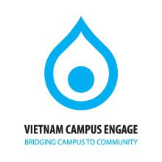 |  | 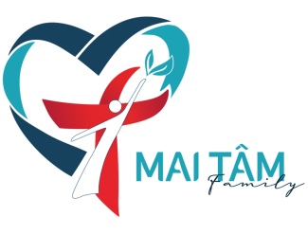

HANDS-ON PROJECT

Giai đoạn 1: Dự án Service-Learning Hỗ trợ xây dựng quy trình bếp ăn - Liệu pháp nghệ thuật và Tạo sự tham gia của bệnh nhân tại Mái ấm Naza - Mai Tâm Family

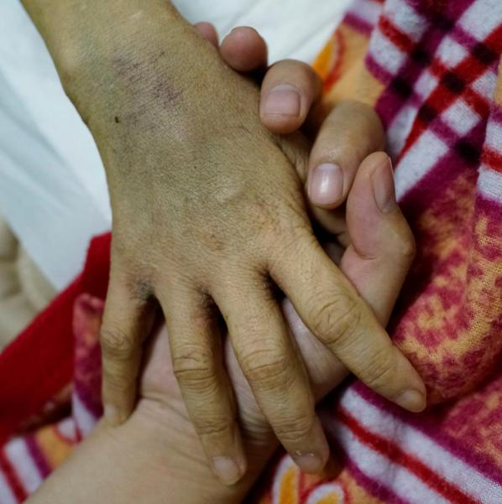

Bạn là sinh viên các ngành Công tác xã hội, Xã hội học, Tâm lý, Y khoa, Điều dưỡng, các ngành Khoa học xã hội, Chăm sóc dịch vụ, luôn muốn thử thách mình và tìm cơ hội học hỏi trong môi trường nghề nghiệp chông gai nhất?
Bạn có tình yêu thương và thấu cảm, và muốn trao gửi đến những con người cần yêu thương nhất?
Bạn có hoặc muốn có những kỹ năng thực tế, và muốn đóng góp cho một tổ chức đang làm những việc khó khăn nhất để đem lại những giá trị nhân đạo và đẹp đẽ nhất?
Bạn muốn biết ý nghĩa của cuộc sống - không có trải nghiệm nào cho bạn thấy rõ hơn khi đi cùng hành trình với những con người cận kề cái chết và giúp họ tìm thấy những ý nghĩa này.
Dự án Service-Learning Hands-On Project đang tìm người như bạn. Hãy nhanh tay đăng ký là thành viên của dự án ý nghĩa này, chỉ 10 sinh viên sẽ được chọn!
Về dự án:
Hands-On Project được Vietnam Campus Engage đồng hành với Mái ấm NAZA thuộc Mai Tâm Family tổ chức với mục đích kết nối hoạt động học-thông-qua-phục-vụ-cộng-đồng (Service-Learning/Community Engaged-Learning) của sinh viên hỗ trợ chăm sóc phục vụ bệnh nhân neo đơn tại mái ấm. Ở Giai đoạn 1, 10 Sinh viên tham gia dự án có các nhiệm vụ:
Hỗ trợ xây dựng quy trình bếp ăn tại mái ấm, cùng với các bệnh nhân không quá yếu;
Khởi xướng hoạt động Liệu pháp nghệ thuật (art-therapy) với bệnh nhân;
Các hoạt động tạo sự tham gia của bệnh nhân giúp họ có đời sống tinh thần tích cực hơn.
Hands-On Project là một trong các hoạt động hỗ trợ xây dựng quan hệ đối tác đại học - cộng đồng thông qua các dự án Service-Learning của tổ chức Vietnam Campus Engage.
Dự án sẽ được bắt đầu khởi động từ tháng 7/2020 – 10/2020
Về Mái ấm Naza: https://www.maitam.org/projects/mai-am-naza/40
Mái ấm NAZA thuộc tổ chức Mai Tâm Family thuộc Dòng Camilô được thành lập từ năm 2007 nhằm đón nhận các bệnh nhân mắc bệnh hiểm nghèo không nơi nương tựa với các hoạt động:
Chăm sóc giảm nhẹ, hỗ trợ tuân thủ điều trị ARV(HIV), tham vấn và cung cấp kiến thức ngăn ngừa lây nhiễm, chuyển gửi đến các điểm điều trị.
Chữa lành về tâm lý, tinh thần và tâm linh, được hòa giải và phục hồi niềm tin vào cuộc sống.
Địa chỉ: đường Tam Châu - phương Bình Chiểu - Quận Thủ Đức - TPHCM
Về tổ chức Vietnam Campus Engage: https://vietnamcampusengage.org/
Là tổ chức phi lợi nhuận có sứ mạng phát triển môi trường giáo dục gắn với phục vụ và đáp ứng nhu cầu của cộng đồng, bằng cách nâng cao năng lực và hỗ trợ xây dựng các mối quan hệ đối tác giữa đại học, giảng viên, sinh viên và các tổ chức cộng đồng.
Nội dung tuyển thành viên dự án:
Sinh viên có quan tâm, ưu tiên sinh viên các ngành xã hội học, công tác xã hội, tâm lý học, kinh tế, y dược, điều dưỡng.
Có tinh thần trách nhiệm và cam kết tham gia đầy đủ các hoạt động của dự án.
Tham gia Hands-On Project các sinh viên sẽ vận dụng kiến thức chuyên ngành, các kỹ năng thực tế và sự sáng tạo hỗ trợ các hoạt động của Mái ấm; đồng thời được tiếp cận và học hỏi cách làm việc với nhóm cộng đồng dễ tổn thương nhất; học cách thấu hiểu và đồng cảm với những hoàn cảnh khó khăn, nâng cao nhận thức về trách nhiệm xã hội của sinh viên.
Quyền lợi cho sinh viên tham gia dự án:
Được tập huấn kỹ năng về chuyên môn y tế và tâm lý cơ bản để làm việc với người bệnh; kỹ năng thực hiện liệu pháp nghệ thuật (art therapy), kỹ năng giao tiếp, lập kế hoạch, làm việc nhóm, quản lý cảm xúc và các kỹ năng thực tế khác.
Được tổ chức Vietnam Campus Engage cấp chứng nhận sau khi hoàn thành dự án.
Được tập huấn bởi những người có chuyên môn cao, lâu năm trong ngành.

Vui lòng scan tại đây để đăng ký tham gia:
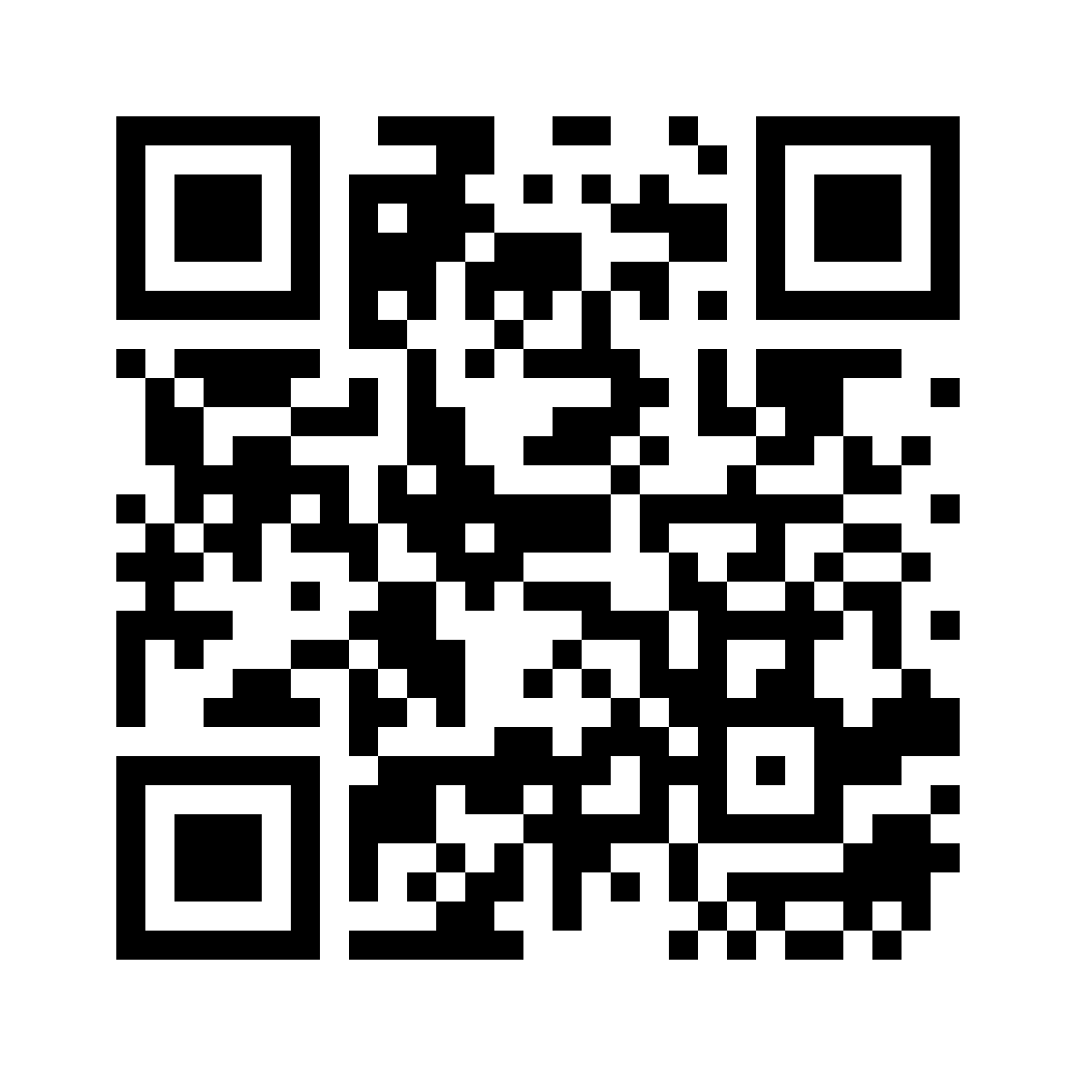

Hoặc link : https://forms.gle/F9L8VSGrDXiTBeav6

Email hỗ trợ: ky.nguyen@vietnamcampusengage.org

